**Практическое занятие №1**

Приложение – для работы с графами

Выполнил: Калмыков Семён, группа 403

**Ход работы:**

1. Создание интерфейса приложения. Данный процесс представлен на рисунке 1-2.

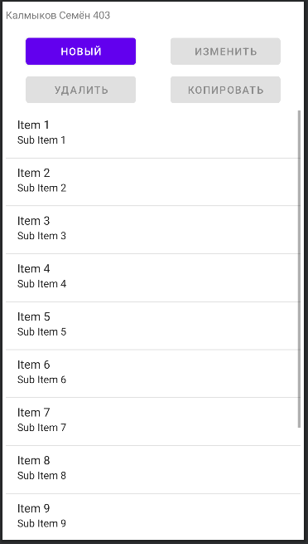

Рисунок 1– Интерфейс activity_main.xml

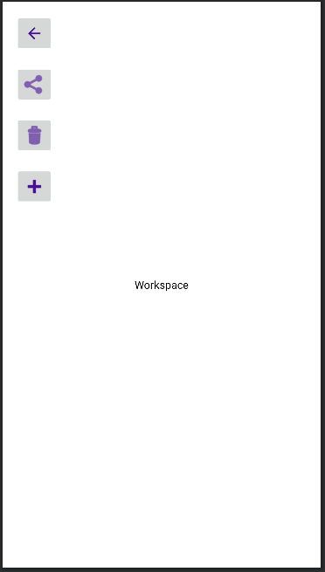

Рисунок 2 – Интерфейс activity_second.xml

1. На рисунке 3 представлены компоненты приложения из activity_main.xml.

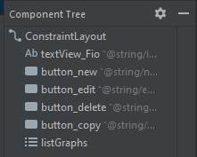

Рисунок 3 – Компоненты приложения activity_main.xml

1. На рисунке 4 представлены компоненты приложения из activity_second.xml.

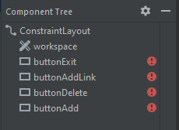

Рисунок 4 – Компоненты приложения activity_second.xml

1. Создание строковых ресурсов в файле strings.xml, для подписей элементов интерфейса. Это изображено на рисунке 3.

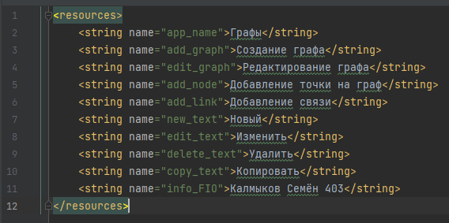

Рисунок 5 – Строковые ресурсы

1. В файле MainActivity.java написана логика интерфейса activity_main.xml. Это изображено на рисунках 6 – 9.

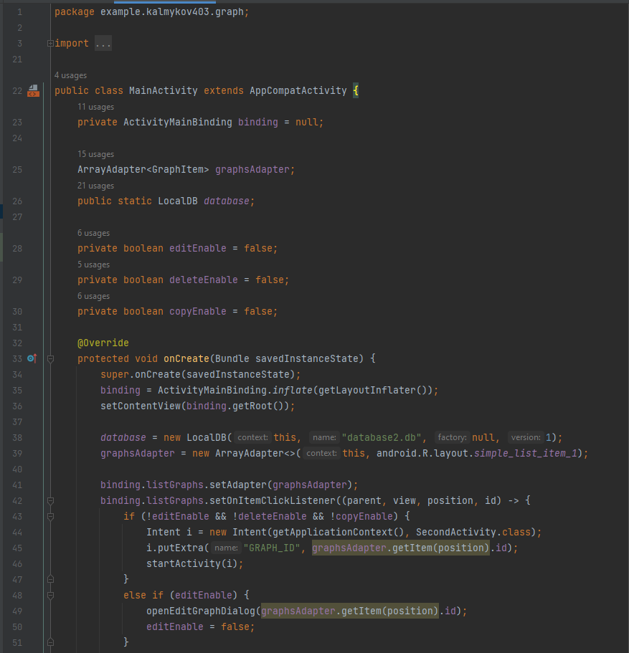

Рисунок 6 – Код MainActivity.java

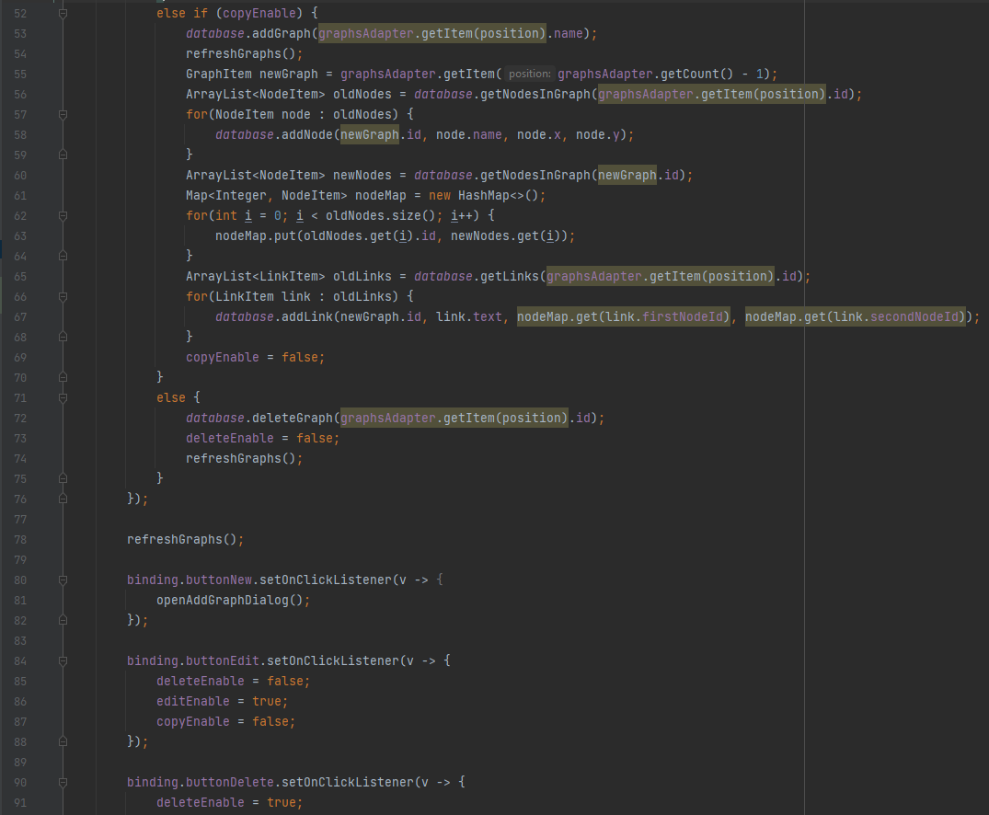

Рисунок 7 – Код MainActivity.java

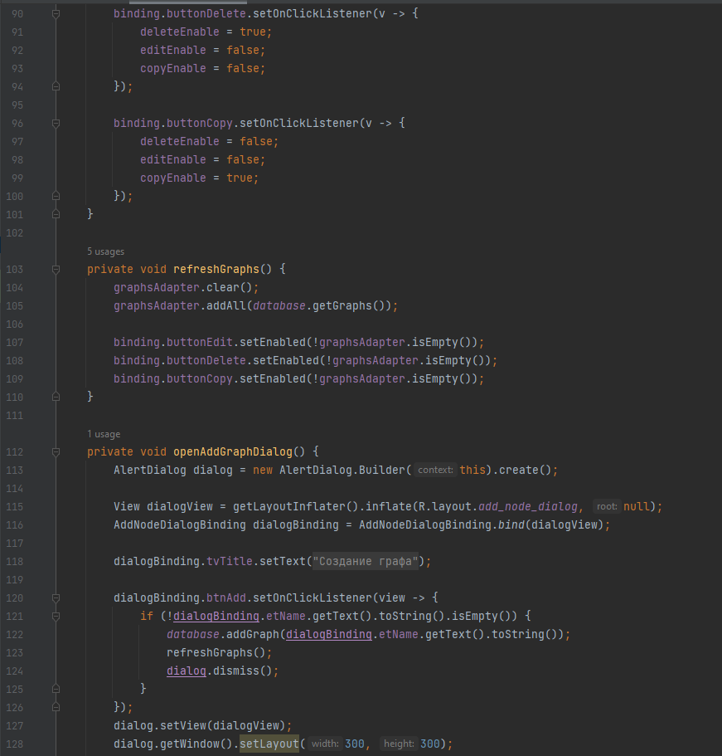

Рисунок 8 – Код MainActivity.java

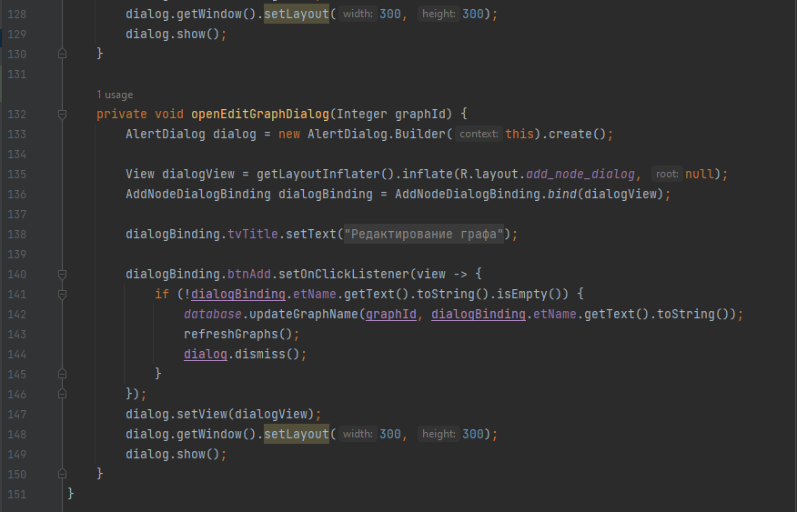

Рисунок 9 – Код MainActivity.java

1. В файле SecondActivity.java написана логика интерфейса activity_second.xml. Это изображено на рисунках 10 – 13.

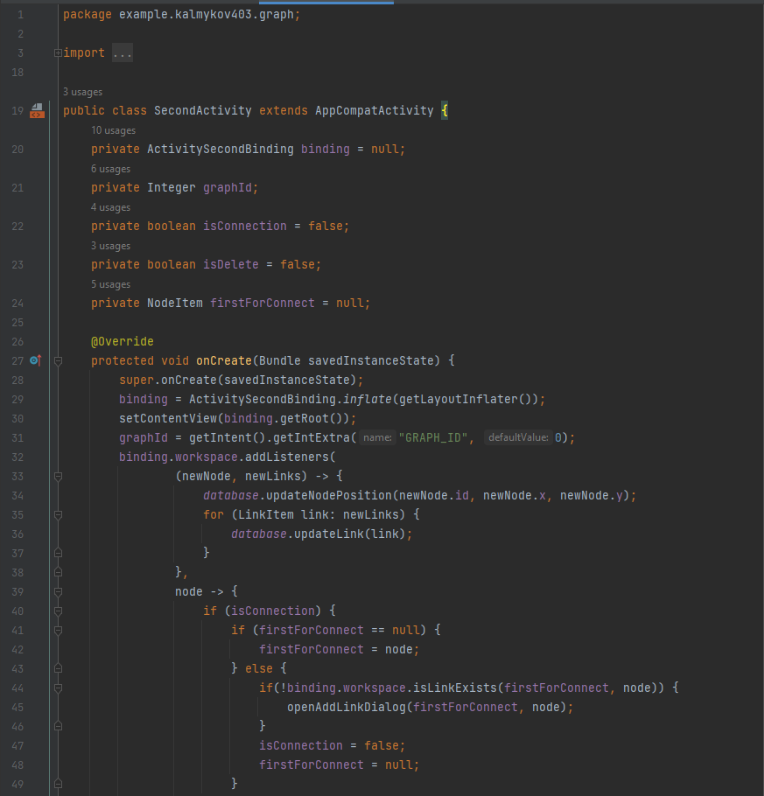

Рисунок 10 – Код SecondActivity.java

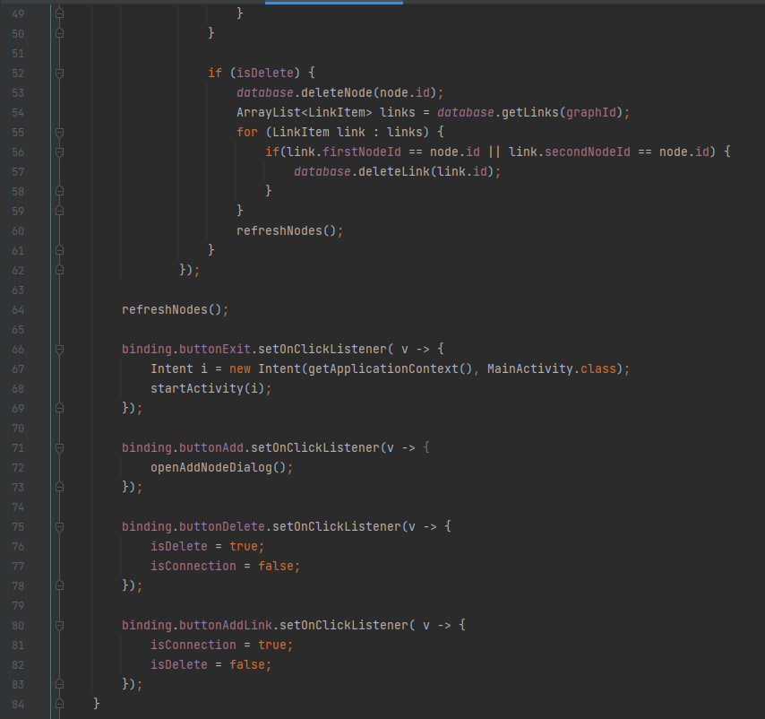

Рисунок 11 – Код SecondActivity.java

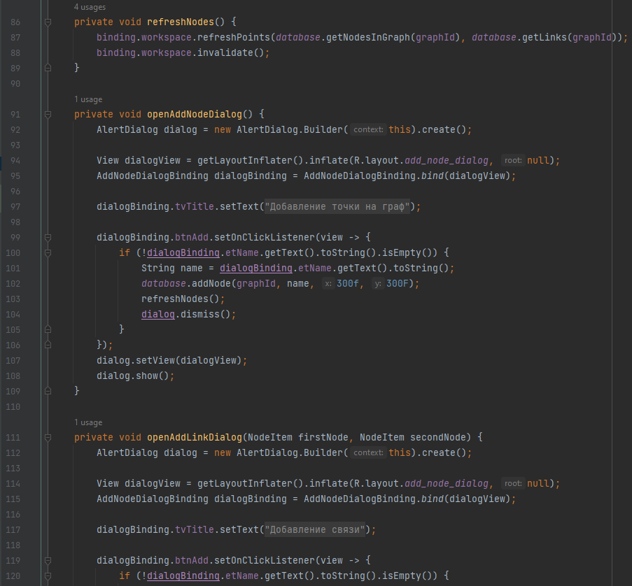

Рисунок 12 – Код SecondActivity.java

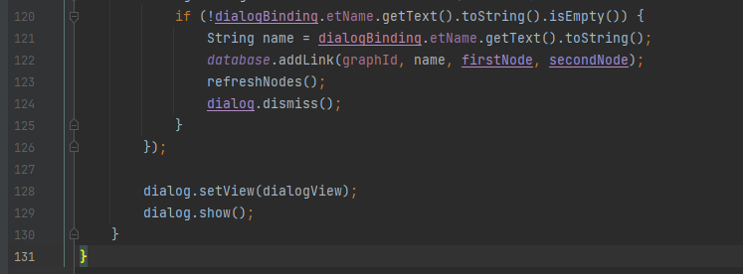

Рисунок 13 – Код SecondActivity.java